MATERIAU MISERABLE POUR SCULPTURE PRECIEUSE

Les matériaux nobles de la sculpture :
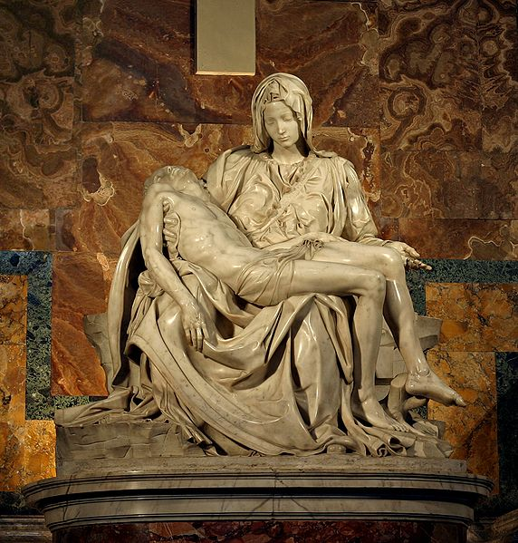  MICHEL-ANGE (1475-1564), Piétà, vers 1498-1500, groupe en marbre, 174x195x69 cm, basilique Saint-Pierre de Rome. | 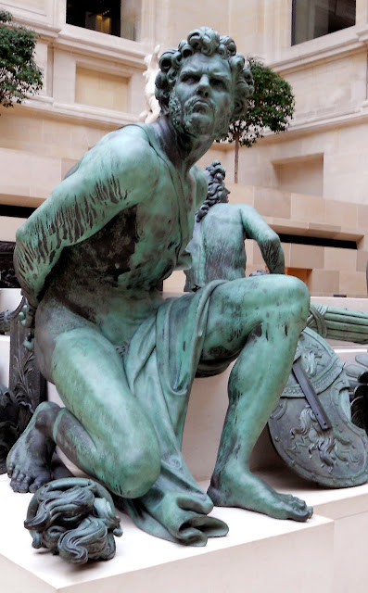 | DESJARDINS (Martin van den Bogaert dit) (1637-1694), Captifs, 1682, Musée du Louvre  groupe sculpté de quatre captifs provenant du piédestal du Monument à la gloire de Louis XIV (Place des Victoires) et représentant les nations vaincues à la Paix de Nimègue (1679). Détail du Captif, dit La Hollande, bronze, autrefois doré, 220x200x170 cm
Techniques - De l’Antiquité au XIX° siècle, la sculpture a été dominée par trois techniques principales :

-Le modelage : ajout et retrait de matière molle, terre (argile), plâtre ou cire, sur une structure métallique ; certaines œuvres en terre, sont cuites pour être conservées. Le modelage sert souvent au sculpteur à rechercher et définir (esquisse de petites dimensions) le projet de son œuvre définitive (de plus grandes dimensions et en matériaux nobles et durables).

-Le moulage suivi de la fonte : réalisation d’un plâtre (modèle) aux dimensions définitives, qui est ensuite moulé ; dans le moule réalisé au noyau plein, du métal fondu (alliage de cuivre et d’étain) est coulé pour finaliser la sculpture (creuse) en bronze.

-La taille directe : retrait de matière dure d’un bloc (ou de parties assemblées) de pierre (souvent du marbre), mais aussi de bois, et pour des sculptures de plus petites dimensions, d’os ou d’ivoire

PROPOSITION POUR LA PRATIQUE :Matériau misérable pour sculpture précieuse ;
Vous réaliserez un volume qui répond à la proposition
Le matériau utilisé ne sera pas un matériau noble. Il pourra être modelé, taillé, moulé et rendra compte d'une dimension précieuse (par le sujet représenté ou le mode de présentation, le lieu d'exposition)

Définitions du Robert :

Misérable : -Qui inspire ou mérite d'inspirer la pitié ; qui est dans le malheur, la misère. ➙ lamentable,
malheureux, pitoyable.
- Qui est dans une extrême pauvreté
- Sans valeur, sans mérite. ➙ insignifiant, méprisable, piètre.

Précieux : -De grand prix, d'une grande valeur , cher, prisé, inestimable, rare
-Auquel on attache une grande valeur (pour des raisons sentimentales, intellectuelles,
morales). -délicat, raffiné, inestimable

Les questions qui se posent :

Références artistiques
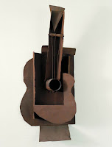  Pablo PICASSO (1881-1973), Guitare, 1912, assemblage de tôle découpée, 63x33x19 cm, New-York, MOMA. | 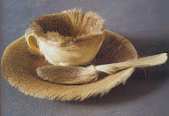  Meret OPPENHEIM (1913-1985), Déjeuner en fourrure (de gazelle), 1936, New-York, MOMA | 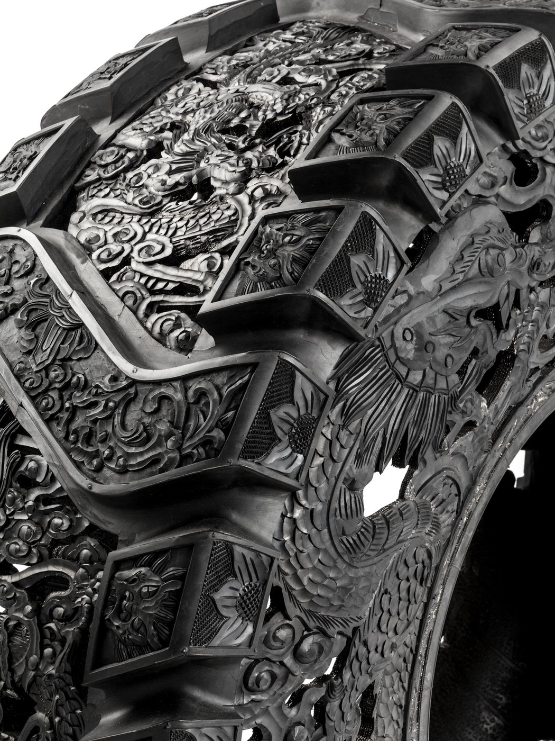
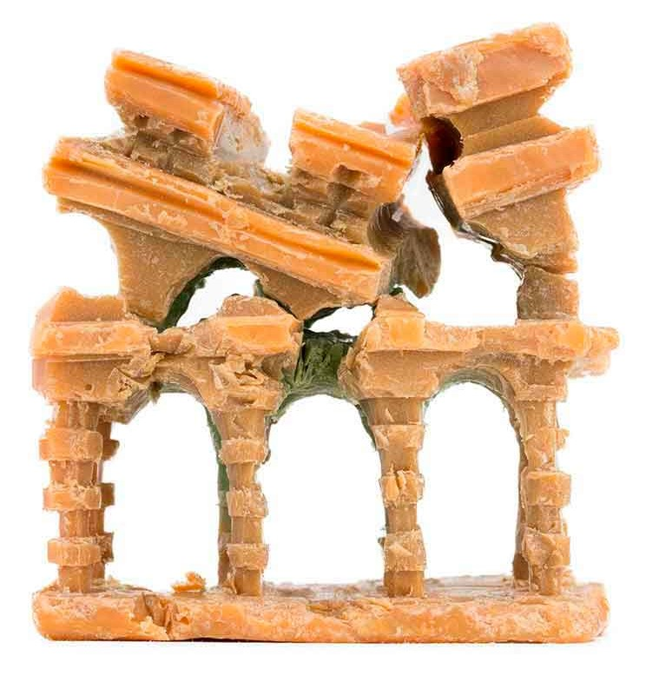  Emmanuel TUSSORE, Home, 2017  Le processus de fabrication du savon est élaboré au cours de l’Antiquité dans la région du Levant. A la suite du déclinde l’Empire romain, le savon est réintroduit en Occident par les croisés qui le diffusent dès le XIIe siècle.  Emmanuel Tussore transforme cette matière organique, fragile et malléable, dans une série de sculptures,d’installations, de photographies et de films, qui nourrissent son projet Study for a soap, conçu autour du savon d’Alep,le plus vieux du monde. L’artiste fait de ce médium le symbole d’une force brute, destructrice, à rebours du geste  raffiné de l’homme civilisé. Ses ruines racontent l’absence, la disparition, la perte, l’exil, et questionnent les notions fondamentales d’humanisme. En conservant la trace d’une histoire intime comme d’une mémoire collective, ellesévoquent aussi la possibilité d’une reconstruction. | 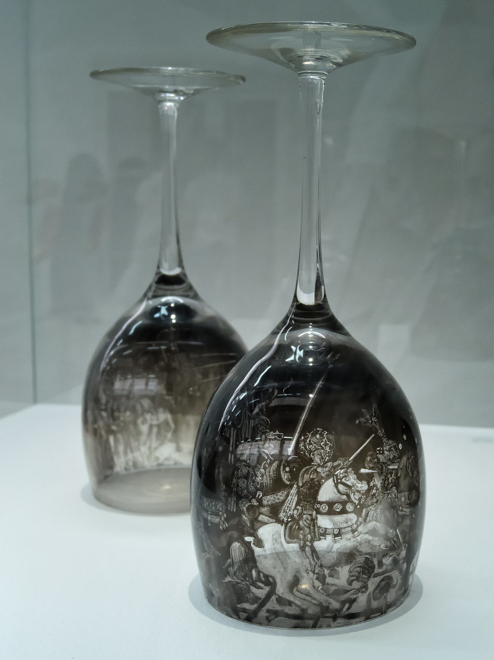  Patrick Neu, Dans la suie des images et les iris de la pensée , Verres en Cristal, noir de fumée MAMCO, Genève (28 octobre 2009 — 17 mai 2010)  Le travail de Patrick Neu incarne un Musée imaginaire évanescent. Il dialogue avec les figures de Bosch, d’Holbein ou de Rubens, qu’il dessine dans le noir de fumée, guidé par les qualités propres de la matière. | 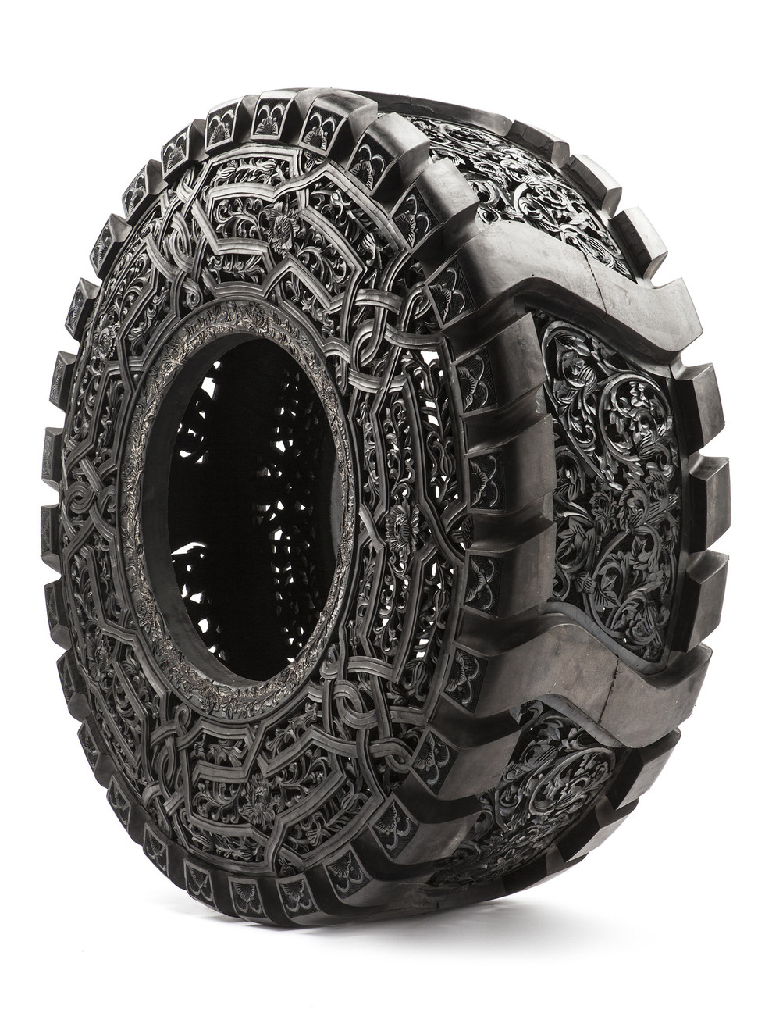  En 2010, Wim Delvoye puisait son inspiration dans un objet banal du quotidien : un pneu de voiture. Cette œuvre sculptée à la main présente des motifs complexes et variés floraux et Art déco. Ici, l’artiste joue sur notre capacité à distinguer le vrai artisanat et la technologie de pointe.

Evaluation :

-Exploration plastique du matériau : expérimenter le potentiel plastique d'un matériau banal, non-artistique
-Aboutissement efficace : réinvestir les trouvailles
-Qualités plastiques de la production finale
-Ecart entre le précieux et le misérable (charge poétique, symbolique)

